7. prosinec 2021

# Žít ekologičtěji může být tak jednoduché

**Žít ohleduplně k životnímu prostředí nutně neznamená změnit celý svůj způsob života. Velké a náhlé změny je naopak velmi těžké dlouhodobě udržet. Lepší je začít s menšími krůčky, které ve výsledku mohou mít velký vliv na planetu. Na akci Každý krok se počítá pořádané ve spolupráci s novinkou Persil Eco Power Bars zaznělo několik jednoduchých tipů pro ekologičtější domácnost, se kterými můžeme začít všichni už dnes.**

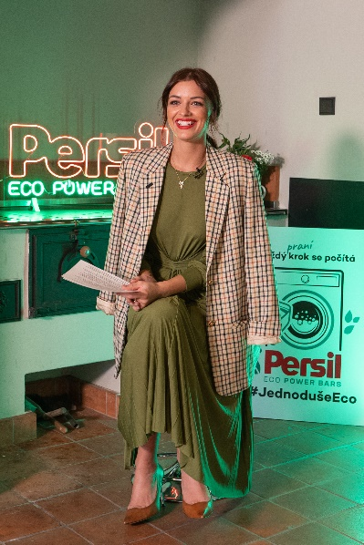**Třídění odpadu**

*„Pro mě je tím nejjednodušším krokem, který můžeme udělat všichni hned, třídění. Jsem nadšená, že i tak velká firma, jako je Henkel přišla na trh s novinkou Persil Eco Power Bars, jejíž obal je recyklovatelný a už vyrobený z recyklovaného papíru,“* zmínila na akci Jitka Boho, pro kterou je udržitelnost samozřejmostí. Místo pro dva nebo tři koše navíc najde ve své domácnosti každý a popelnice pro tříděný odpad jsou na každém rohu.

**Produkty v recyklovaných obalech**

Není nutné nakupovat produkty bez obalu nebo ve speciálních prodejnách. I v běžných supermarketech nebo drogerii jsou dostupné výrobky šetrnější k životnímu prostředí. Stačí se jen dívat na obaly, zda jsou recyklovatelné nebo už vyrobené z recyklátu, případně či nejsou příliš velké. Balení nového pracího prostředku Persil Eco Power Bars je velmi kompaktní a obsahuje až o 97 % méně plastu, proto si tuto novinku můžete bez obav vložit v obchodě do košíku.

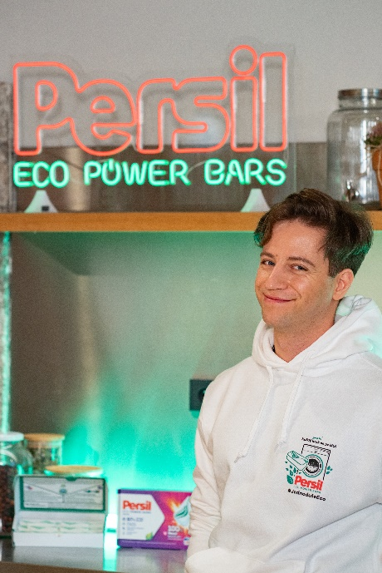**Úspora energie**

Tipy jako zhasínání světel nebo vypnutí topení, když nejsme doma, zná asi každý. Ale co třeba praní? Právě i v tak běžné činnosti jako je praní prádla se dá chovat udržitelněji. *„Myslím si, že největší chybou u praní je to, že pereme na hodně stupňů. Máme pocit, že jen díky vysokým teplotám se špína odstraní. Al* *e častokrát stačí 20 °C,“* upozorňuje Milan Peroutka. U tablet Persil Eco Power Bars nemusíte mít obavy, jsou totiž 100% účinné už při nízkých teplotách. Šetří tak nejen naši planetu, ale i vaši peněženku.

**Udržitelné vaření**

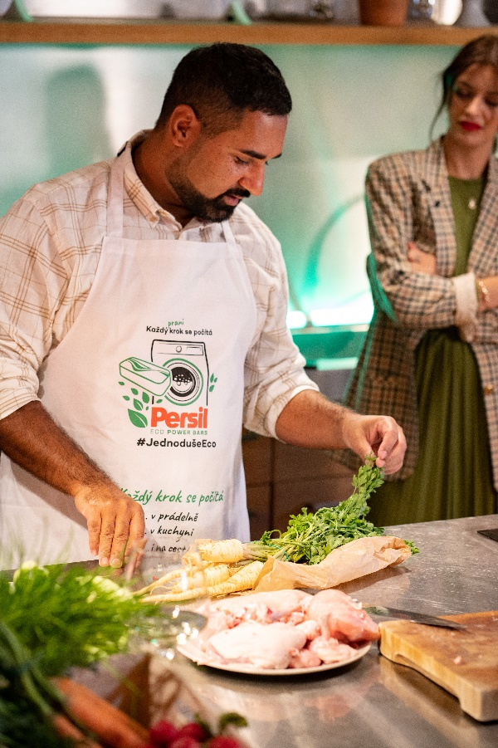Během vaření myslíme na několik věcí najednou, můžeme proto na něco zapomenout, ale např. zmírnit proud vody u mytí nádobí nebo nevařit jedno vajíčko ve velkém hrnci, zvládneme všichni. Zkuste párkrát za týden vynechat ze svého jídelníčku maso, vegetariánské a veganské recepty stojí za vyzkoušení. I samotné vaření může být ekologičtější. *„Základem udržitelného vaření je využít všechny části dané potraviny a nic tak nevyhazovat. Pokud pro svůj nedělní oběd zvolíte kuře, využijte maso na hlavní jídlo, z kostí a odřezků může být skvělá polévka. Podobné je to se zeleninou. I to, co se může na první pohled zdát jako odpad, najde v kuchyni využití,“* radí Pavel Berky.

**Ohleduplné cestování**

Výše zmíněné rady jsou aplikovatelné i mimo vaši domácnost na cestách. Navíc můžete vyzkoušet i něco zcela nového, třeba vlak místo letadla. Po cestě se můžete kochat okolní krajinou a navíc, i cesta je někdy cíl. Jedete na delší pobyt? Nezapomeňte si do svého kufru přibalit i prací tablety nebo odlít trochu pracího gelu. Vyhnete se tak nákupu celého balení v destinaci, které vám pak nezbude nic jiného než vyhodit.

**Každý krok se počítá**

I tyto malé kroky mohou znamenat velkou změnu, když je zařadíme do našeho každodenního života. Je to mnohem lepší, než zůstat skeptický a říkat si, že to už nemá smysl.

Stačí si na svůj další nákup vzít plátěnou tašku z domova a do košíku vložit nové prací tablety Persil Eco Power Bars. Jejich obal je recyklovatelný, jsou účinné i při nízkých teplotách, a navíc jsou prakticky jednotlivě zabalené v biologicky odbouratelné fólii, tudíž na cesty ideální.

* * * * *

**O společnosti Henkel**

Společnost Henkel působí celosvětově s vyrovnaným a diverzifikovaným portfoliem produktů. Díky silným značkám, inovacím a technologiím zastává Henkel vedoucí postavení na trhu jak v spotřebitelských, tak průmyslových odvětvích. V oblasti lepidel je Henkel divize Adhesive Technologies celosvětovým lídrem na trhu v rámci všech průmyslových segmentů. V oblastech Laundry & Home Care a Beauty Care je Henkel na vedoucích pozicích na více trzích a v kategoriích ve světě. Společnost byla založena v roce 1876 a má za sebou více než 140 úspěšných let. V roce 2018 dosáhla obratu ve výši 20 mld. eur a upravený provozní zisk přibližně ve výši 3,5 mld. eur. Henkel zaměstnává více než 53 000 lidí po celém světě, kteří spolu tvoří velmi různorodý tým, který spojuje nadšení, společné hodnoty, silná firemní kultura a zájem vytvářet udržitelné hodnoty. Jako uznávaný lídr v oblasti udržitelnosti je Henkel na předních příčkách v mnoha mezinárodních indexech a hodnoceních. Prioritní akcie společnosti Henkel jsou kótovány na německém akciovém indexu DAX. Více informací naleznete na stránce [www.henkel.com](http://www.henkel.com).

V České republice působí společnost Henkel ve všech třech strategických oblastech již od roku 1991. Na českém trhu prodává firma Henkel ČR produkty více než 50 značek a zaměstnává 250 zaměstnanců.

**Kontakt:**

Jana Klusová | FleishmanHillard

Telefon.: + 420 724 862 988

E-mail: [klusova@fleishman.com](mailto:klusova@fleishman.com)